PUERTO VARAS IMPERDIBLE / 4D

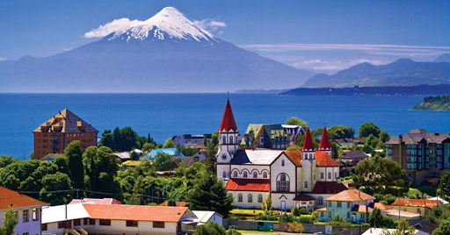
ITINERARIO
DIA |  | SERVICIO | TIPO | IDIOMA | HORARIO
1 |  | (QD) Aeropuerto Puerto Montt / Hotel Puerto Varas | Compartido | Conductor español | Sin Restricción Horario durante día
2 |  | (HD) Llanquihue y Frutillar | Compartido | Guía Esp / Port / Ing | Horario AM
2 |  | (HD) Volcán Osorno | Compartido | Guía Esp / Port / Ing | Horario PM
3 |  | (FD) Castro, Dalcahue y Ancud | Compartido | Guía Esp / Port / Ing | Horario AM
4 |  | (QD) Hotel Puerto Varas / Aeropuerto Puerto Montt | Compartido | Conductor español | Sin Restricción Horario durante día

PRECIOS Y HOTELES
OPCIÓN 1 - CUMBRES PUERTO VARAS
HABITACIÓN | SINGLE | DOBLE | VIGENCIA
Standard | 859 | 615 | 01-10-2020 - 30-09-2021
* Noche Adicional | 184 | 103 | 01-10-2020 - 30-09-2021
Suplemento pasajero viajando sólo: 220.00

OPCIÓN 2 - RADISSON PUERTO VARAS
HABITACIÓN | SINGLE | DOBLE | VIGENCIA
Standard | 1,035 | 719 | 01-05-2020 - 31-03-2021
* Noche Adicional | 243 | 137 | 01-05-2020 - 31-03-2021
Suplemento pasajero viajando sólo: 220.00

OPCIÓN 3 - CABAÑAS DEL LAGO
Habitación | Single | Doble | Triple | Vigencia
Standard | 795 | 551 | 515.00 | 01-10-2020 - 30-09-2021
* Noche Adicional | 163 | 81 | 95.00 | 01-10-2020 - 30-09-2021
Suplemento pasajero viajando sólo: 220.00

OPCIÓN 4 - BELLAVISTA
Habitación | Single | Doble | Vigencia
Standard | 1,087 | 731 | 01-10-2020 - 31-03-2021
* Noche Adicional | 260 | 141 | 01-10-2020 - 31-03-2021
Suplemento pasajero viajando sólo: 220.00

CONDICIONES:
- Valor por persona en USD (dólares americanos)
- Precios sujetos a disponibilidad y cambios sin previo aviso
- Precios validos según se indica en Vigencia

